安视优优化媒介矩阵，实现销售增长
广 告 主：强生（中国）投资有限公司
所属行业：医疗保健
执行时间：2022.01.01-12.31
参选类别：效果营销类
营销背景
随着整体隐形眼镜行业流量呈下降趋势，安视优隐形眼镜在京东拉新成本递涨，自营和POP双店重合度高，自身也存在相互竞争关系。主要的挑战点如下：1、整体行业流量下滑。2、品牌拉新成本增加。3、自营和POP双店产品线重合度高。
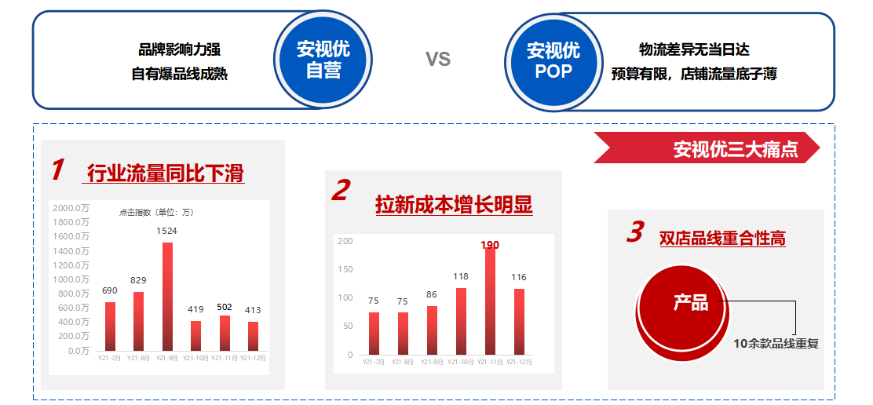
营销目标
目标一：助力店铺生意增长，媒介sales提升10%
目标二：新客成本降低20%，同时媒介新客数增长30%
目标三：自营和POP差异化营销，避免内耗竞争，提升投放效能
策略与创意
前期通过用户洞察，将类目用户或为拉新突破口，聚焦16-25岁对美妆、宠物兴趣人群年轻化的精致女性。通过货品洞察：发现以三大爆品为主的SKU占店铺销售70%以上，白片成交主要来自类目新客。最后通过触点洞察，挖掘触点 锁定用户购物场景。
整体策略：人货场全面提效，围绕“提、稳、圈、优”核心方法论实现品牌生意增长：
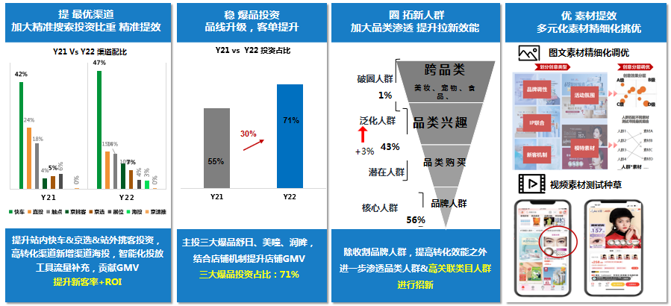
执行过程/媒体表现
提-最优渠道：非人群渠道快车&海投兼顾转化拉新，人群渠道活动侧重曝光引流。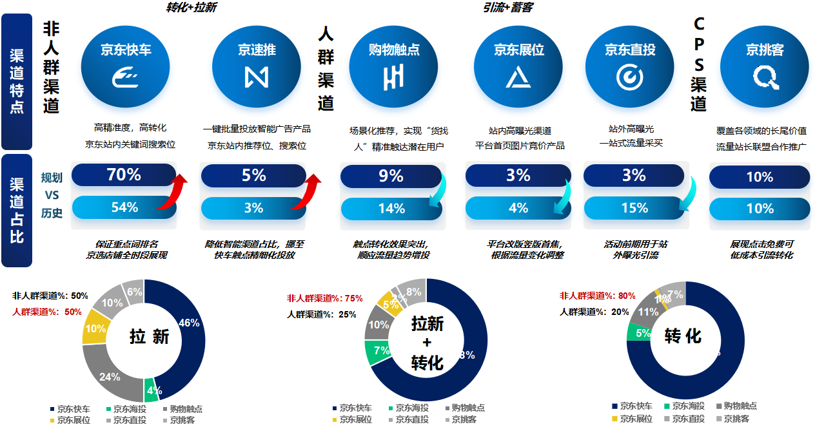
稳-爆品投资：三大爆品为核心，配合货品运营梯队，拆分品线匹配对应关键词及人群策略。
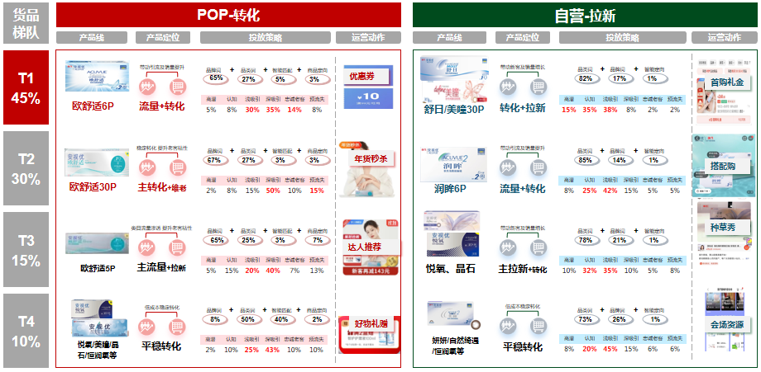
圈-拓新人群：由品牌资产升级到品类资产，扩大品牌人群运营半径，实现广泛拉新,深度运营。
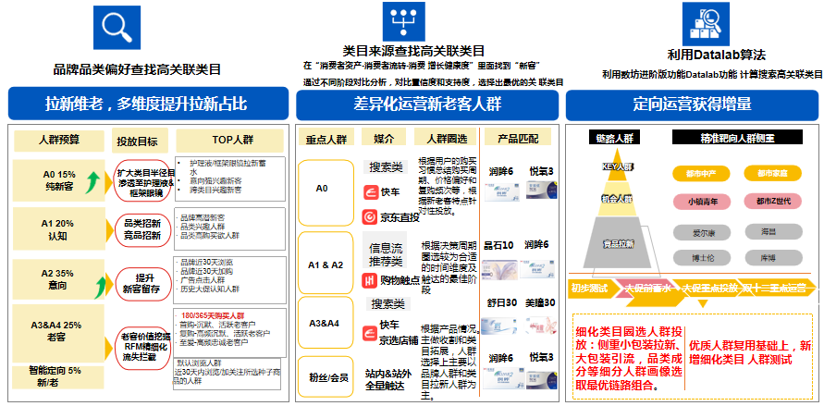
优-素材提效：图文×视频多元化素材进行强势种草促流转
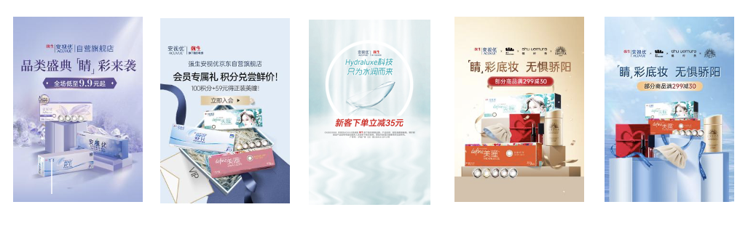
营销效果与市场反馈
通过找到双店差异化策略，找到各店爆品实现了品牌在京东自营和POP上的拉新和转化双提效。在行业成本不断提升情况下，投产比保持上升趋势+15%；整体生意GMV上升19%。媒介拉新方面：新增新客数6W+，同比上涨40%，新客成本下降26%。
